非遗传承·母爱生辉——古林成校联袂西洋岗村开展母亲节掐丝珐琅画体验活动
（古林成校徐嘉颖）
5月6日下午，西洋岗村文化礼堂内热闹非凡。在母亲节来临之际，古林镇成人学校与西洋岗村妇联联合举办“献礼母亲·感受非遗”掐丝珐琅画手工体验活动。16位妈妈在林老师的专业指导下，以指尖触摸传统技艺，用金丝彩砂创作出独具匠心的母亲节礼物，让非遗文化在温情中焕发新生。
非遗技艺零距离
林老师深入浅出地讲解了掐丝珐琅的历史渊源与工艺精髓：“这项源自元代的‘宫廷技艺’，需经掐丝、点蓝等十余道工序，每一道都凝结着匠人智慧。”学员们通过亲手制作，体会传统工艺“一丝一色皆学问”的精妙。
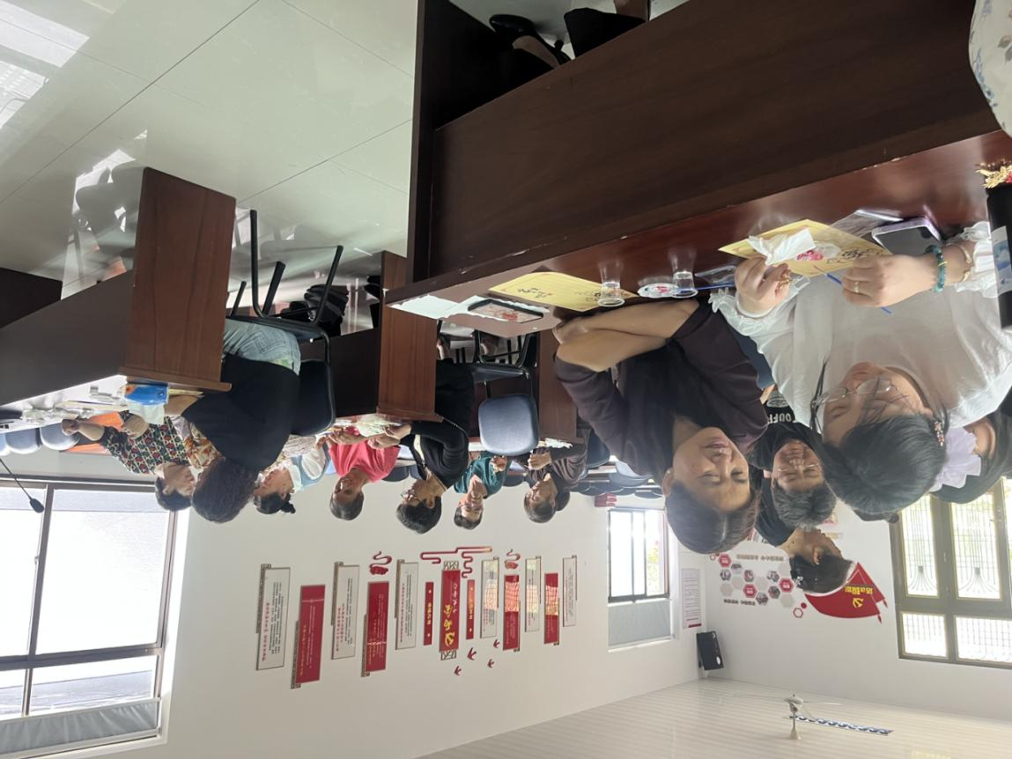
巧手生花寄深情
妈妈们以康乃馨、蝴蝶为创作主题，将铜丝弯折成流畅线条，再用天然矿物釉料细心填色，每幅作品都栩栩如生，承载着感恩与祝福。村民王女士捧着作品感叹：“没想到自己能做出这么精致的画，这是送给自己最特别的母亲节礼物！”
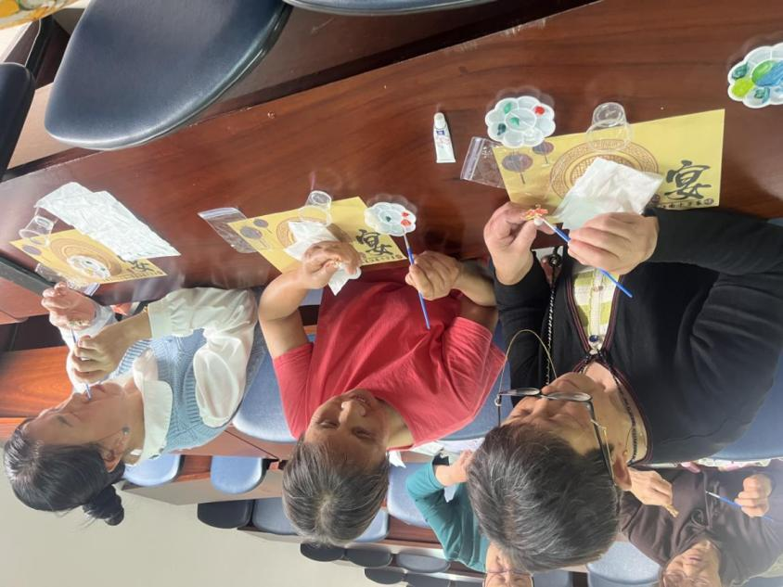

文化传承新实践
活动结束时，妈妈们捧着尚未完全晾干的作品合影留念，金丝在阳光下闪烁，釉色流转着温润的光泽。当鎏金铜丝缠绕出爱的形状，当矿物彩砂沉淀出时光的温度，这场活动已超越手工体验本身，成为传统文化与当代情感共鸣的鲜活注脚。这些凝聚着心血的掐丝珐琅画，即将作为母亲节最特别的礼物，带着非遗的温度，走进一个个温馨的家庭。村妇联小姐姐说："希望妈妈们不仅玩得开心，也能感受到传统文化的魅力！"

